Resource: Plants and Trees in the Bible
Plants and Trees in the Bible © United Bible Societies, 2025. Adapted from: Each According to its Kind: Plants and Trees in the Bible, by Robert Koops © 2012 United Bible Societies. This work is licensed under Creative Commons Attribution-ShareAlike 4.0 International (https://creativecommons.org/licenses/by-sa/4.0/).

Plants and Trees in the Bible

標題：地中海莢蒾（laurustinus [laurestinus]）

1.13 標題：地中海莢蒾（laurustinus [laurestinus]）

經文出處Hebrew 來： תִּדְהָר (音譯： tidhar)ISA 41:19, ISA 60:13

討論
地中海莢蒾的花和葉 (Lumbar (Wikimedia Commons))關於ISA 41:19 和ISA 60:13 中希伯來文tidhar 所指的植物，目前還沒有達成共識。Tidhar 只出現在這兩處經文裡，RSV 和JB 均譯成"plane"（「懸鈴樹」）。其他英文譯本有"fir"（「杉樹」；CEV 、NIV 、NLT 、REB 、GW ）、"box"（「黃楊樹」；NJPSV ）和"pine"（「松樹」；KJV ，莫爾登克贊同此譯法）等譯詞。祖海里根據亞蘭文譯本《約拿單的他爾根》（Targum Jonathan ），主張tidhar 為地中海莢蒾（學名Viburnum tinus ），因為亞蘭文譯本將tidhar 譯作mornian ，這個詞和地中海莢蒾的阿拉伯文名稱murran 同源。赫珀同意祖海里的意見。FFB （按照莫爾登克的意見）謹慎地將tidhar 確定為土耳其松（學名Pinus brutia ）。BDB 和其他一些譯本參照《武加大譯本》，將其翻譯為"elm"（「榆樹」），注意敘利亞文稱普通的榆樹為"dadar"。新近的證據支持「地中海莢蒾」（laurustinus）的譯法。另一種拼寫法「laurestinus」則不太常見。
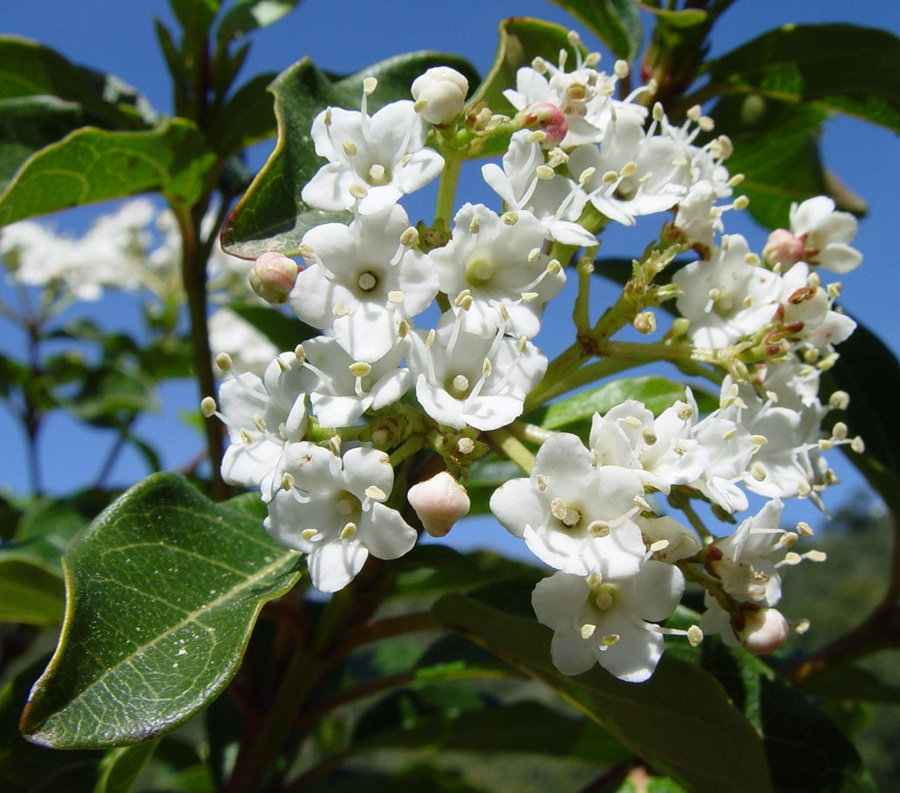

描述
地中海莢蒾是一種堅韌的常綠灌木，高度可達3.5米（12英呎），葉子深綠有光澤，開白花，紫色的漿果有毒。

翻譯
地中海莢蒾所屬的樹科生長在溫帶及氣候暖和的地方，包括歐洲、亞洲和北美洲；但是，地中海莢蒾的近緣樹種只生長在地中海地區。由於「地中海莢蒾」（laurustinus）並不是一個為人熟知的名稱，而且音譯冗長，所以最好按照一個主要譯本進行音譯，或者音譯希伯來文tidhar 或阿拉伯文murran 。然而，翻譯者對於tidhar 的具體處理，可能取決於如何處理ISA 41:19 和ISA 60:13 中其他表示樹木的詞語。如果把berosh 翻譯成「杉樹」或者據此音譯，那麼就要用一個不同的詞語來翻譯tidhar （比如「懸鈴樹」，同RSV 和JB ）。在聖經研讀本中，「地中海莢蒾」可以作為tidhar 可能指稱的一種樹，「松樹」的可能性略居其次。

